**郑绍鹏 急诊医学**

出生年月：1981年11月

专业类别：专业学位

研究方向：ARDS、休克、MODS、慢性危重症及重症康复、重症感染诊治

邮箱：lunentaishan@126.com

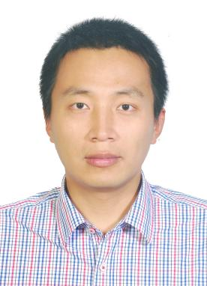

个人简历（学历学位、医疗职称、教学职称、科研职称等）：

医学硕士，主任医师，皖南医学院兼职副教授，硕士研究生导师，重症医学专业PI，AHA BLS培训导师。

任职（行政任职、学术学会任职、社会兼职等）：

黄山市人民医院重症医学科副主任，安徽省医学会重症医学分会委员，安徽省医师协会重症医学分会委员，安徽省医师协会急救复苏与灾难医学专业委员会常务委员，安徽省全科医学会重症医学分会委员，安徽省医师协会医学伦理学专业委员会委员，安徽省省级质控中心专家委员（重症、ECMO、人体器官捐献获取专业），黄山市重症医学质控中心副主任，黄山市第五批市“特支计划”创新领军人才。

科研、学术成果（承担课题、发表文章、获得奖励荣誉等）：

主持安徽省危重症呼吸疾病临床医学研究中心开放课题1项、皖南医学院教学医院科研专项课题1项、黄山市科技局课题1项，参与全国、省内多中心课题多项。

先后参与编写专著《住院医生日记》（人民卫生出版社）、《急危重症评分》（人民卫生出版社）、《急危重症实战攻略》（人民卫生出版社）、《临床胰腺病学》（科学技术文献出版社），发表论文多篇。以第一完成人完成实用新型专利1项并完成产学研转化，先后获第七届“赢在南京栖霞杯”青年科技工作者创新创业大赛优秀奖及“第三届安徽省重症护理创新大赛二等奖”，获黄山市科协学会活动资助（2023“创新驱动助力工程项目”），2024年受邀参加全国首届医学装备创新大赛展示。

曾获黄山市科学技术一等奖（第2完成人）、二等奖（第7完成人）各1次。2007年获安徽省首届院前急救技能大赛团体第二名及个人“医疗急救能手”（全省前十名）称号。2014年获皖南医学院首届临床学院教师讲课比赛一等奖。2016年获第三届“黄山市青年五四奖章”称号。2016年获皖南医学院优秀教师称号。2019年获“新时代百名黄山好青年”称号。2020年入选黄山市第五批市“特支计划”创新领军人才。2021年获“黄山好医生”称号。2022年获第一届安徽重症优秀讲者选拔大赛二等奖。2023年获“黄山市最美科技工作者”（提名）。